Военный комиссариат Коченевского и Колыванского районов Новосибирской области проводит отбор граждан, пребывающих в запасе, для заключения контракта о прохождении военной службы в именных подразделениях.

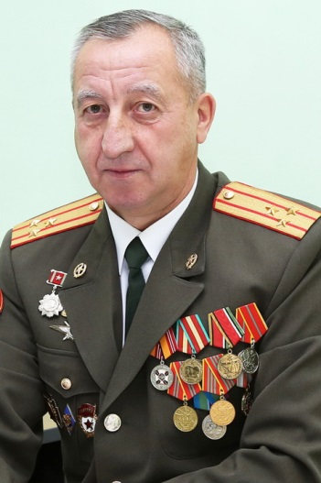

**Что такое служба в именном подразделении?** В Российской Федерации активно реализуется проект Министерства обороны, в рамках которого военнослужащим запаса предлагается заключить контракт на прохождение службы в именном подразделении, укомплектованном из граждан, пребывающих в запасе и проживающих на территории Коченевского и Колыванского районов Новосибирской области.

Сибиряки уже сейчас с честью и достоинством выполняют боевые задачи по защите жителей Донбаса и Луганска, по искоренению нацизма, защите суверенитета и независимости нашей страны. За проявленные мужество и героизм многие награждены государственными орденами и медалями.

Подобный вид военной службы полностью соответствует как личным, так и государственным интересам гражданина. С одной стороны, это возможность проявить свою жизненную позицию и готовность встать на защиту Родины, как всегда поступали воины-сибиряки! С другой стороны, в настоящее непростое время весьма актуально регулярно и стабильно получать от государства дополнительные выплаты.

Контрактникибудут привлекаться к выполнению задач по предназначению в ходе специальной военной операции на территории Украины, Донецкой и Луганской народных республик только в составе сформированного именного подразделения.

Есть возможность прийти с друзьями, единомышленниками, коллегами и быть направленными в одно подразделение.

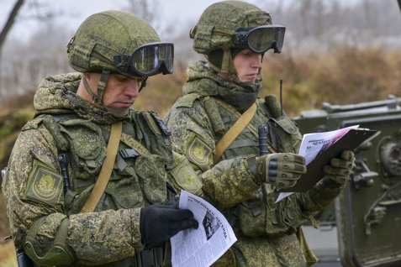

**Условия**:

Контракт о прохождении военной службе заключается с гражданином Российской Федерации, по возрасту от 18 до 50 лет, на срок от 6 месяцев;

Образование – не ниже основного общего (9 классов);

По здоровью – категория годности «А» или «Б»;

При заключении контракта на прохождение службы в именном подразделении дополнительно выплачивается материальная помощь в размере 200 тыс. рублей.

Обеспечен полный **СОЦИАЛЬНЫЙ ПАКЕТ**. **БЕСПЛАТНЫЙ ПРОЕЗД** к месту проведения отпуска на себя и на одного члена семьи. Возможность участия в накопительной ипотечной системе. После 3-х лет службы участник приобретает право на приобретение собственного жилья, при отсутствии собственного жилья, получать компенсацию за поднаем жилого помещения.

Кроме того, при участии в специальной военной операции помимо денежных выплат по должности и суточных, производится премирование за участие в активных наступательных действиях, за уничтожение техники противника. Всем участникам специальной военной операции гарантирован государственный статус «Ветерана боевых действий». Льготы при получении удостоверения ветерана предусматривают дополнительные начисления к пенсии, 15 суток отдыха в любое время, 50 % компенсации ЖКХ, ежемесячные выплаты, поступление детей военнослужащих вне конкурса в ВУЗы по специальной квоте.

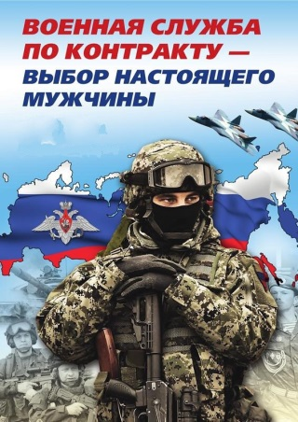

Ежемесячные денежные выплаты контрактнику, при выполнении задач за пределами Российской Федерации составляют от 200 до 500 тыс. рублей.

Индивидуально решаются вопросы по сохранению за гражданами рабочих мест при заключении краткосрочного контракта, внеочередному устройству детей в детские сады и школы, другие социальные вопросы.

Граждане, заключившие контракт, обеспечиваются современной экипировкой, всеми видами довольствия, а так же квалифицированной медицинской помощью.

**#СВОИХНЕБРОСАЕМ!**  Тел. для справок: 8 (383)512-3092 отделение учета мобилизационных ресурсов военного комиссариата Коченевского и Колыванского районов Новосибирской области.